摘要：
本实验的目的是学习和掌握两种感知器算法：批处理感知器算法和批处理裕量松弛
算法。感知器算法是通过模拟人类神经元，学习两类已标记的样本，建立一个线性分类器。学习的过程就是求解感知器权系数a的过程，人们通过建立一个准则函数J(a),将求解感知器权系数的问题简化为求解一个标量函数J(a)的极小值问题，即当J(a)最小时，a为解向量。而极小化问题常用梯度下降法来解决，所以J(a)一般为可导函数。本实验给出了基于梯度下降法的两种感知器算法，介绍了原理并编程实现，最后对两种算法的特点加以比较分析。

背景技术和基本原理
考虑一个由d维向量x组成的样本集合X，该数据集合由两类已标记的样本组成。感知
器算法通过学习这两类已标记的样本，建立一个线性分类器。构造一个合理的感知器准则函数对感知器的分类结果至关重要。
- 基本感知器的准则函数
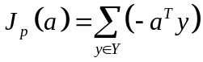 （1）
a是权系数，即分类超平面的法向量，Y为被a错分的样本集（如果没有样本被错分，Y就是空的，这时我们定义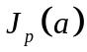为0）。从几何上可知，是与错分样本到判决边界距离之和成正比。
由于梯度上的第j个分量为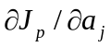，由（1）式可知
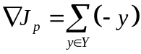 （2）
则梯度下降迭代公式为：
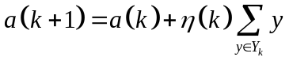 （3）
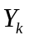为被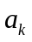错分的样本集。
- 裕量松弛感知器的准则函数
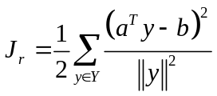 （4）
通过增加边界裕量b，增加分类的鲁棒性。同时通过归一化，主要利用样本的方向信息，
避免了得到的解向量可能依赖于模值最大的样本向量的情形。
由于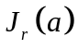梯度上的第j个分量为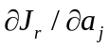，由（4）式可知
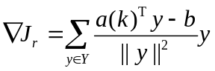 （5）
则梯度下降迭代公式为：
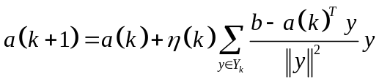 （6）
其中，Y为被a错分样本集合，为被错分样本集合。

实验方法和基本步骤
- 预处理
为了方便，实验中需要对数据进行预处理。对于一个样本，如果有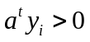就标记为
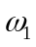，如果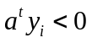就标记为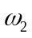。这样我们可以用一种规范化操作来简化两类样本的训练过程，也就是说对属于的样本，用负号表示而不是标记。有了规范化，我们就可以忘掉这些标记，而寻找一个对所有样本都有的权向量a。
为了简化数据处理，并且为了使得分类判别函数通过原点，我们需要对所有的样本进行规范化处理，由维增加到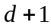维，即对每个样本第一维加1,如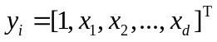。这样做将在二维空间中不过原点的直线映射为在三维空间中过原点的平面，从而将寻找权向量和权阈值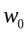的问题简化为寻找一个权向量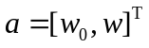。
- 批处理感知器算法
- 编写程序实现课本186页算法3的批处理感知器算法：输入初始化数据，权向量，学习速率，两类训练数据集合的规范表示和收敛条件；输出训练得到的解向量，训练次数和每次训练得到的准则函数值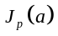；
- 利用和作为训练数据对（1）中的算法取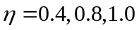进行训练。并；
- 取，将程序应用到和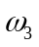训练数据上，重复并绘出的值随迭代次数变化的曲线；
- 分析实验结果。
- 批处理裕量松弛算法
- 编写程序实现课本193页的算法8的批处理裕量松弛感知器算法：输入初始化数据，权向量，学习速率，裕量，两类训练数据集合的规范表示；输出训练得到的解向量，训练次数和每次训练得到的准则函数值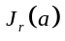；
- 对和的训练数据进行批处理松弛算法。设间隔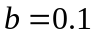，初始化权向量为零向量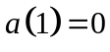，画出准则函数对于训练回合数的函数曲线；
- 改变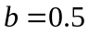，重复实验（2）；
- 使用具体的实验数据解释（2）（3）在收敛率上的不同；
- 改变学习率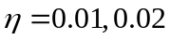，重复进行实验。

实验结果
- 批处理感知器算法实验结果
（1）的值随迭代次数变化的曲线（训练样本和，阈值=0.5）
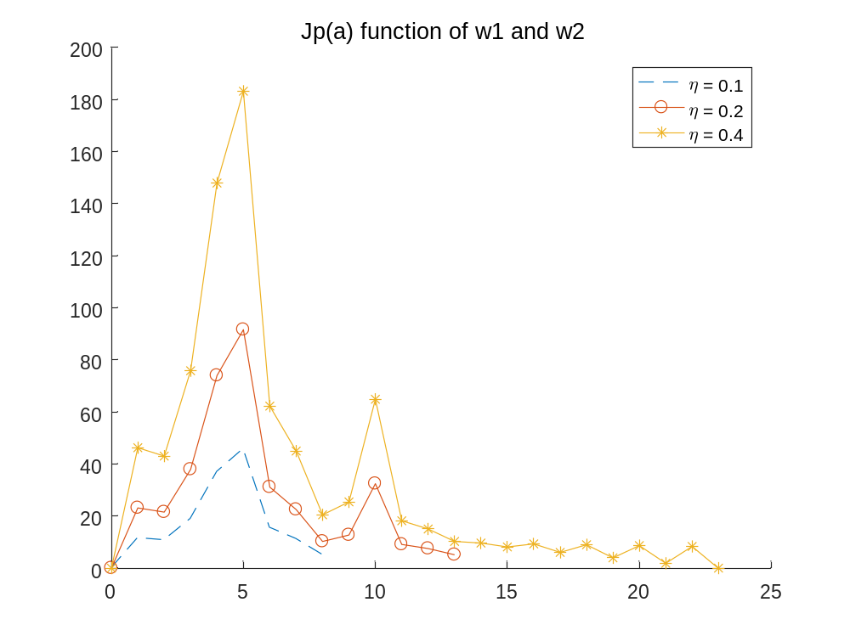
图1 和不同学习速率的曲线
（2）的值随迭代次数变化的曲线（训练样本和，阈值=0.5）
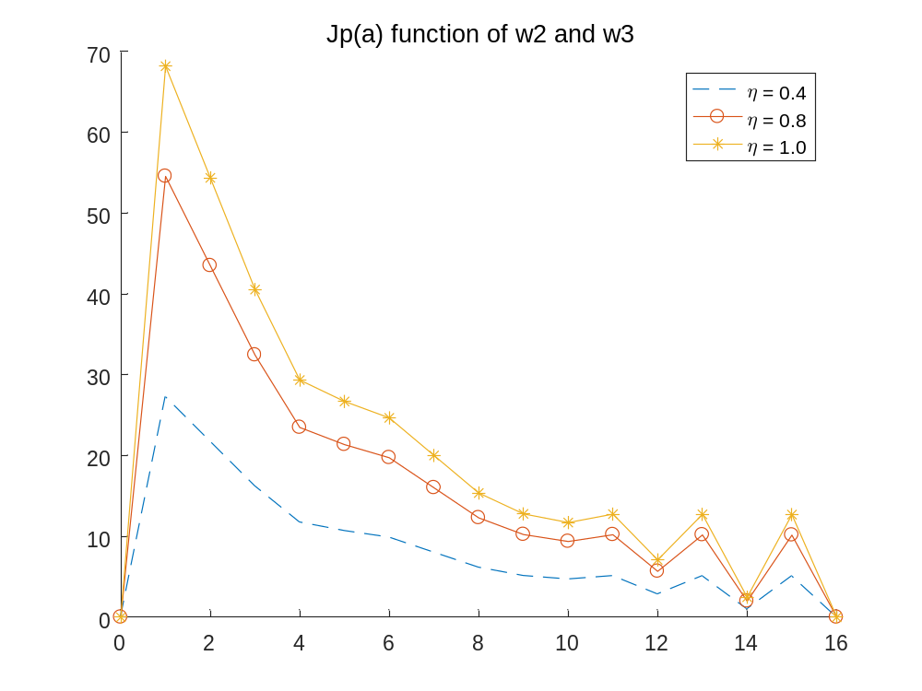
图2 和不同学习速率的曲线
- 批处理裕量松弛算法实验结果
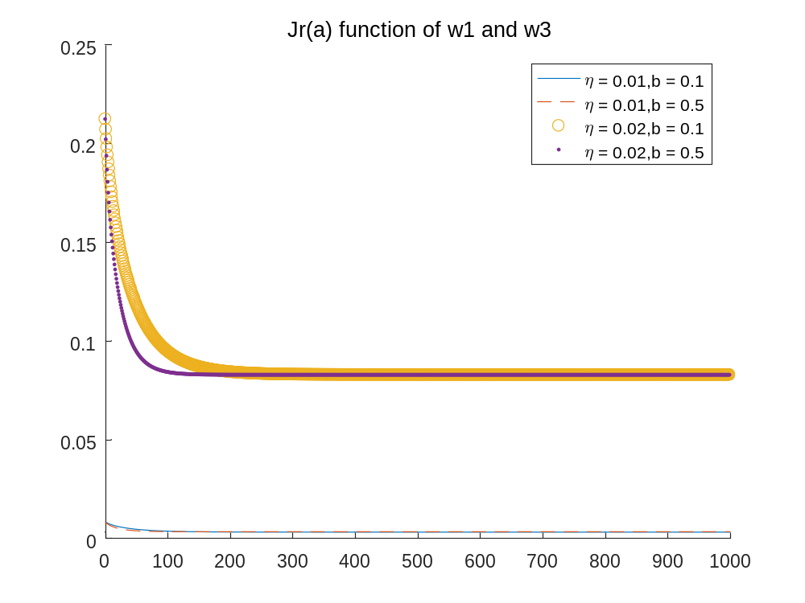
图3 和不同学习速率和不同裕量的曲线

讨论与分析
- 图1是批处理感知器算法对和作为训练数据，图2是以和作为训练数据的实验结果。在阈值为0.5，学习速率不同时，的值随迭代次数变化的曲线，可以看出，随着迭代次数的增加，准则函数不断收敛。从图1看出，学习速率越低，收敛速度越快。从图2看出，不同学习速率同时到达收敛条件，学习速率越低，曲线越平滑。
- 图3是和不同学习速率和不同裕量的曲线。可以发现间隔不同时，收敛速率不同。而学习速率影响了曲线的初始值。
- 批处理裕量松弛算法比批处理感知器算法最大的优点是增加了裕量，可以使学习的曲线更平滑，不容易导致过学习。

